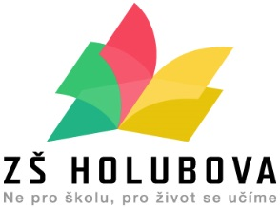**Základní škola Holice, Holubova 47, okres Pardubice**

Holubova 47, 534 01 Holice

e-mail: [zshol@holice-net.cz](mailto:zshol@holice-net.cz), tel.: 466 682 133

[www.zsholubova.cz](http://www.zsholubova.cz)

**Usnesení školské rady při ZŠ Holice, Holubova 47  
ze dne 3. března 2025**

**Usnesení č. 58**

Školská rada vzala na vědomí Zprávu o hospodaření ZŠ za rok 2024.

**Usnesení č. 59**

Školská rada vzala na vědomí Rozpočet ZŠ na rok 2025.

**Usnesení č. 60**

Školská rada připravila organizaci voleb do ŠR v termínu 7. a 8. 4. 2025.

Mgr. Helena Hálová – člen ŠR Marcela Zindulková – předseda ŠR